Неделя иммунизации – Ваш шанс защитить своего ребенка и себя уже сегодня!
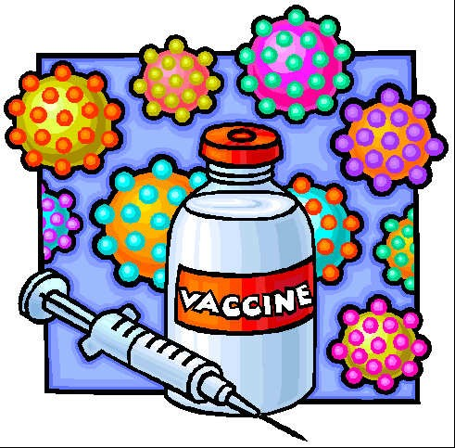
С 17 апреля по 28 апреля 2023 года Европейское региональное бюро ВОЗ проводит ежегодную Европейскую неделю иммунизации (ЕНИ), чтобы привлечь внимание общественности к той ключевой роли, которую иммунизация играет в защите здоровья людей на всех этапах жизни. Данное мероприятие переросло в мировой проект, в котором участвует более 180 стран на всех континентах. Вакцинация является одним из величайших достижений здравоохранения.
ЕНИ-2023 года направлена на популяризацию идеи об огромном значении иммунизации для профилактики заболеваний и защиты жизни. Лозунг Всемирной недели иммунизации в этом году – «Вакцины работают!» и «Вакцинация — это не только право, но и коллективная обязанность!». Цель ЕНИ состоит в увеличении охвата вакцинацией путем информирования родителей, работников здравоохранения, лиц, ответственных за формирование политики и принятие решений, и СМИ о важности иммунизации.
Вакцинопрофилактика – система мероприятий, осуществляемых в целях предупреждения, ограничения распространения и ликвидации инфекционных болезней путем проведения профилактических прививок.
Значение вакцинопрофилактики в том, что с каждым годом устойчивость возбудителей инфекций к антибактериальным препаратам и другим лекарственным средствам увеличивается, в связи с чем лечение становится затруднительным. Многие инфекции, от которых проводится вакцинация, протекают молниеносно, приводят к летальным исходам или к инвалидности. По данным Всемирной организации здравоохранения, во всем мире ежегодно умирает более 12 миллионов детей, 2/3 этих смертей вызваны болезнями, которые могли бы быть предотвращены при помощи вакцин.
График Профилактических прививок включает вакцинацию против 12 инфекций: вирусного гепатита В; туберкулеза; дифтерии; столбняка; коклюша; кори; краснухи; эпидемического паротита (свинки); полиомиелита; гриппа; пневмококковой инфекции; гемофильной инфекции. Календарь профилактических прививок по эпидемическим показаниям устанавливает сроки и порядок проведения гражданам профилактических прививок по показаниям.
Вот уже более двухсот лет иммунизация помогает человечеству делать мир безопаснее – начиная с самой первой вакцины от оспы и заканчивая новейшими мРНК-вакцинами, которые используются для предупреждения тяжелых случаев заболевания COVID-19.
Современная эпидемиологическая ситуация наглядно демонстрирует важность поддержания высокого уровня охвата прививками населения даже при ничтожно малом уровне заболеваемости. Поэтому, вакцинопрофилактика остается единственным и надежным способом борьбы с этими инфекциями.
Мероприятия, организованные в период ЕНИ, продолжают проводиться и после окончания недели и являются стартовыми для активизации мероприятий по организации иммунопрофилактики. Совместная защита от общих угроз – эта тема актуальна не только в период ЕНИ, она имеет важность как для обеспечения благополучия населения в целом, так и семьи в частности.

